<h1>Продвижение сайта по коммерческим запросам</h1>
Даже на интуитивном уровне понятно, что продвижение сайтов информационной тематики и интернет-магазинов должно производиться на разных принципах. Если в первом случае важна полнота и актуальность информации, то во втором – качество оказываемых услуг. В этой статье мы рассмотрим, как продвигать в поисковых системах интернет-ресурс по коммерческим запросам.



<h2>Что такое коммерческий запрос</h2>
Какова цель продвижения коммерческого сайта? Занимать высокие позиции по коммерческим запросам, то есть быть максимально видимыми для людей, желающих купить товар (услугу), на продаже которого он специализируется.
А что такое коммерческий запрос? Как ни странно, но точного определения нет. Например, «купить холодильник» - коммерческий запрос? Безусловно. А просто «холодильник»? Может быть. Ведь его может задать в поисковике и человек, интересующися информацией о холодильниках, и тот, который желает его купить. А «что такое холодильник?» Вот это явно не коммерческий запрос, так как очевидно, что ищется информация о принципах действия и конструкции этого устройства. Исходя из всего вышесказанного, дадим определение коммерческому запросу – это запрос, по которому может искаться информация о товаре для его приобретения.
Отсюда следует, что продвигать коммерческий сайт для получения максимального трафика необходимо не только по явным, но и неявным подобным запросам.



<h2>Как показать поисковым системам, что ваш интернет-ресурс коммерческий</h2>
Сделать это необходимо для того, чтобы поисковые системы оценивали ваш интернет-ресурс именно как коммерческий и подходили к нему с соответствующими мерками. Согласитесь, если оценивать «Феррари» по грузоподъёмности, то она проиграет любому захудалому грузовичку. А если, как спортивный автомобиль, то ей нет равных.
Итак, что покажет поисковым системам, что ваш сайт создан для продаж товара, а не объяснения вековых тайн Вселенной?
- Контент, в котором имеются слова «купить», «продажа», «цена», «предлагает», «наш интернет-магазин», «акция», «скидки», а также указание цен на товары – 1500 руб./шт. и т.д. Причем общая частота таких слов должна составлять 3-4%.
- Наличие на сайте физического адреса и контактного телефона. Без этих данных такой ресурс выглядит подозрительно. Ведь можно заплатить за товар, а взамен получить дырку от бублика. И лучше, если указан именно стационарный телефон.
- Наличие отдельного раздела «Прайс», где его можно увидеть, а еще лучше, скачать.
- Электронная почта располагается на домене сайта. То есть, если сайт имеет домен www. rogaikopyta.ru, то почта должна выглядеть примерно так: office@rogaikopyta.ru. А лучше завести несколько ящиков для разных служб – доставки, общим вопросам и т.д.
- Наличие подробного описания товара – его технические характеристики, цены, фото.
- Сервис заказа товара – его выбор, отправка в корзину, форма оплаты.



<h2>Важные моменты продвижения сайта по коммерческим запросам</h2>
Итак, мы поисковым системам показали, что у нас сайт продажник, а поэтому по явно коммерческим вопросам, он будет иметь преимущественно перед информационными интернет-ресурсами, пусть это даже Википедия и в ней будет фраза «купить холодильник». Но мы то отлично понимаем, что главное – это быть впереди себе подобных, то есть коммерческих сайтов. Смысл Феррари соревноваться с Камазом, если к финишу первой может примчаться Ламборджини? Так что необходимо, чтобы все же быть первым?
- Максимум разнообразной информации, касающейся продаж – цены, условия покупки, доставки, контактные данные и т.д. То есть то, о чем мы говорили в предыдущем разделе. Но здесь ключевое слово «разнообразной». В статье «Смысловая неуникальность — новый подход к оценке контента Яндексом и Гуглом. Часть 1», мы говорили, что сейчас Яндекс и Гугл большое внимание стали уделять вопросу смысловой уникальности. А ведь информация об условиях продажи с конкретными ценами, акциями и т.д. также является уникальной.
- Упоминание «продажных» слов, перечисленных в п.1 в title и description страниц.
- Активное размещение геозависимых запросов. Если ваш товар продается в конкретном регионе, то с этим все понятно. А если в разных? Все равно размещайте! Идеально – для каждого региона создать свою страницу, этакую Landing page, на которой не только разместите контент с геозависимыми запросами, например, «купить холодильники в Костроме», но и информацию, непосредственно касающуюся региона – адреса и телефоны пунктов выдачи товара различных служб доставки (Почта России, СПСР, ЕМС Почта России), сервисных служб по холодильникам, уникальные изображения (см. статью «Продвижение сайта с помощью уникальных изображений»).
- Размещение обзорной информации. Помните, мы говорили, что человек вполне может искать, где купить холодильник по запросу «холодильник»? В этом случае поисковые системы в выдаче сделают микс из коммерческих и информационных сайтов. Так почему бы не конкурировать и там, и там? А если по вашему товару информационных интернет-ресурсов мало, то такими обзорными статьями вы можете хорошо продвинуться по неявно коммерческим запросам.

- Отзывы клиентов. Будем говорить прямо, речь идет о профессионально написанных отзывах, в которых вписаны нужные ключевые фразы, а рядом с ними вписана уникальная смысловая информация – фамилия и имя человека, «написавшего» отзыв, место проживания, другие моменты, уместные в таком контенте.

Выше перечислены рекомендации именно по контенту коммерческого сайта. Вопросы внутренней оптимизации его страниц мы подробно изложили в статье «12 советов по оптимизации сайта интернет-магазина».

<h2>Продвижение по ссылкам</h2>
До недавнего времени для коммерческих сайтов ссылки были одной из важнейших составляющих продвижения. Они массово и недорого закупались на Sape с анкорами в виде нужных запросов. Поисковики их охотно учитывали, рос тИЦ и PR вебсайта и его место в выдаче. Но сравнительно недавно эта идиллия рухнула. Вначале Гугл, а затем Яндекс поняли, что подобные ссылки или точнее сео ссылки ничего общего не имеют с авторитетностью сайта, то есть с качеством предоставляемой им информации. И стали не то что не обращать внимания на них, а, наоборот, наказывать, резко понижая места в выдаче.
Но это не означает, что ссылки вовсе не нужны. Нужны, но качественные! То есть с авторитетных трастовых сайтов, с различных форумов, тематика которых совпадает с тематикой контента на странице, социальных сетей. Для интернет-магазинов хорошо работают ссылки с сайтов, где публикуются отзывы покупателей, типа otzovik.com, otzovy.ru и т.д. Подробнее о пессимизации сайтов из-за сео ссылок, а также о критериях качественных ссылок см. статью «Что такое сео-ссылки, почему они стали абсолютным злом и как с ними бороться».

<h2>Нюансы продвижения по коммерческим ВЧ запросам</h2>
Сразу скажем, что попасть в ТОП Яндекса или Гугла по коммерческому ВЧ запросу молодому сайту нереально. И вот почему. Поисковики реально не могут оценить качество товара, который продается через интернет-ресурс, поэтому они справедливо полагают, что чем больше возраст домена, то есть, чем дольше компания на рынке, тем вероятность, что она предлагает качественный товар, выше. Отсюда следует вывод, что молодому сайту подвигаться необходимо по СЧ и НЧ запросам. Это на затраченный рубль принесет больше траффика, а значит отдачи, чем попытка покорить Эверест ВЧ запроса.
Но правда есть одна лазейка! Выше мы говорили, что если на коммерческом сайте размещать информационные статьи, то можно хорошо продвинуться по неявно коммерческим запросам. Покажем это на примере. Возьмём запрос «Холодильник Самсунг» и посмотрим ТОП-10 Яндекса по нему.

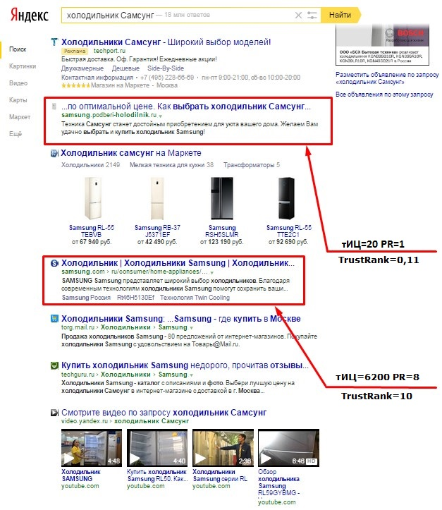
Как видим, по этому запросу сайт samsung.podberi-holodilnik.ru занял первое место в ТОПе, обойдя даже официальный сайт Самсунг - samsung.com, имеющего намного выше показатели Тиц, PageRank и TrustRank (кстати, быстро определить эти важные показатели можно при помощи сервиса SE Ranking). Так что, как видите, тайная тропа на Эверест для салаг существует.
Если же у вас старый сайт, с высоким трастом, то для усиления своих позиций в выдаче по ВЧ запросу, необходимо, чтобы он содержал много страниц, релевантных ему (разумеется, работы по внутренней оптимизации никто не отменял).

<h2>Выводы</h2>
- Для успешного продвижения по коммерческим запросам сайт должен содержать контент с 3-4% слов, говорящих именно о продажах – «купить», «цена» и т.д. Эти же слова должны быть в title и description страниц.
- Обзорная информация по тематике сайта привлечет дополнительный трафик, а для молодых сайтов может помочь им высокие места в выдачи даже по ВЧ запросам.
- Необходимо отказаться от сео ссылок. Их с успехом заменят ссылки с различных форумов, сайтов отзывов, социальных сетей.

Keywords: продвижение сайта, коммерческий запрос, продвижение сайта по коммерческим запросам, продвижение по коммерческим ВЧ запросам
Title: Продвижение сайта по коммерческим запросам
Description: Что такое коммерческий запрос и как по ним подвигать сайт. Как показать что сайт коммерческий. Особенности продвижения по коммерческим ВЧ запросам

